**«Не существует проблем ребёнка отдельно от проблем семьи, дети – не автономны, их девиантное поведение – всегда следствие ошибок в воспитании, помочь трудному подростку без активного включения в эту помощь самих родителей невозможно»** остаются по большей части без внимания.

Работать над собой – всегда трудно.

И родители трудных подростков это понимают. И чаще они хотят не меняя себя, не исправляя ошибок воспитания и общения, чтобы их ребёнок сделал всё сам… Наивная и эгоистичная надежда, вызванная всеобщим психологическим бескультурием.

Напротив, если родители понимают, что в перевоспитании проблемного чада должна быть и их обязательная часть работы, и активно в неё включаются – результат не заставляет себя ждать.

Да, меняться трудно, проблематично, но меняться необходимо. И ребёнку, и родителям. Совместные усилия при активном содействии психолога приводят к быстрому изменению ситуации, разрешению проблем, налаживанию живого, душевного и искреннего общения внутри семьи.

**Подростки становятся трудными,**

**потому что:**

Воспитывая детей, родители нарушают главные правила и принципы воспитания.

В семье с несколькими детьми родители используют разные принципы в воспитании и отношениях со старшими и младшими.

Родители пренебрегают воспитанием как таковым, и только «содержат» и «кормят» ребёнка, наивно надеясь, что его воспитает «школа», «улица», «жизнь», «государство»…

**Подростки становятся «трудными»,**

**после того как:**

Родители разводятся, и сохраняют плохие отношения друг с другом; ребёнка настраивают против одного из родителей, или он после развода не имеет с ним нормального общения.

Ребёнок растёт в «одинокой» семье: «только с мамой», «только с папой», «только с бабушкой», и не видит полноценного и счастливого взаимодействия полов, мужчин и женщин.

Можем ли мы, психологи, помочь в решении проблем трудного подростка?

Можем. Но только при активном участии в решении проблемы его родителей.

Если у вас возникли проблемы, вопросы, вы можете обратиться по телефону

**8 (42363) 64-483**



Мы находимся по адресу:

692860, Приморский край,

г. Партизанск,

ул. В.И. Чкалова, 34

(**E-mail:** [**ddom_loz@mail.ru**](mailto:detdom@mail.prymorye.ru,%20ddom_loz@mail.ru))

*Подготовила: педагог-психолог*

*Коноваленко О.И.*

**КГКУ «Центр содействия семейному устройству г. Партизанска»**

***Трудное***

***поведение***

***ребёнка***

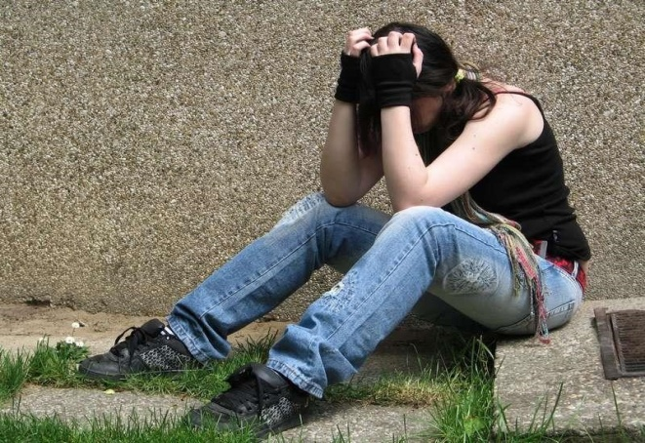

***г. Партизанск, 2025***

…Они вызывающе одеваются и грубят, слушают ужасную музыку и не знают, кто такой Ленин, они требуют денег на дискотеки и игнорируют чувства близких, у них проблемы с учёбой и алкоголем, сексом и наркотиками; они могут довести папу до бешенства, маму до слёз, а бабушку до инфаркта, они не собираются прислушиваться к вашему мнению, и что самое главное – они не собираются раскаиваться! Это – трудные подростки.

**Трудный подросток** – это в недавнем прошлом милый ребёнок, **родители которого**, не подозревая об этом, допустили множество стратегических и тактических ошибок в его воспитании.

**Подростки становятся «трудными», когда:**

**1.** Требования родителей не соответствуют их возрасту:

* Родители слишком многое позволяют, слишком мало требуют.
* Родители слишком мало позволяют, слишком много требуют.

**2.** Отношение родителей к детям неадекватны их возрасту:

* Родители мнят ребёнка младше, чем он есть на самом деле, и общаются с ним как с маленьким.
* Родители рассматривают ребёнка как взрослого и общаются с ним с детства как со взрослым человеком, уже имеющим жизненный опыт.

1. Родители часто заявляют ребёнку, что всё, что они из себя представляют, и что имеют – принадлежит на самом деле им, родителям; психологически как бы лишая тем самым ребенка право на собственную жизнь, личность, чувства и достижения.
2. Родители занимаются «обеспечением» материальных потребностей ребенка, не устанавливая с ним душевный контакт и теплые, дружеские отношения, наполненные взаимным интересом.
3. Родители стремятся вырастить из ребёнка «идеального себя», чтобы он стал таким, какими «они сами хотели, не смогли стать»; подменяют любовь к реальному ребёнку любовью к его идеальному «образу» в их сознании. Для ребёнка нет ничего трагичнее такой подмены.
4. Родители непоследовательны в воспитании:

* В семье вообще нет чётких правил – за что ребёнка накажут, а за что поощрят; всё определяется «свободной прихотью» родителя.
* В семье существует 2 противоречивых набора правил воспитания – один мамин, другой папин, и они не согласованы друг с другом.
* Правила в [семье](http://www.nlptherapy.ru/psychotherapy/family-therapy/8-family-consent) есть, но родители непоследовательны в их применении: то применяют, то нет; накажут за проступок, а потом просят прощения, ласкают и дарят подарки.

**Подростки становятся трудными, чтобы**:

1. Получить недостающее им внимание родителей – неважно, положительное или отрицательное

* В случае, если в детстве они не получили достаточно этого внимания.
* В случае, если в детстве приучили их к избыточным дозам этого внимания, и у ребенка в силу инфантилизма возникла так называемая «бесконечная» (невротическая) потребность в любви.

1. Отстоять своё право быть самостоятельной, отдельной от родителей личностью; самоутвердиться и уважать себя.

**Подростки становятся трудными, в результате того, что:**

1. Родители всё свободное время и силы посвящают ребёнку, он является «краеугольным камнем» для семьи, смыслом существования и единственным «светом в окошке».
2. Родители не уделяют достаточно времени ребёнку, общению с ним, беседам и воспитанию. Они «содержат» и «питают» его; в семье царят холодновато-вежливые отношения, чувства и эмоции не принято проявлять открыто.
3. Родители не живут в согласии и любви друг с другом, в семье преобладают явные или скрытые непонимание, конфликты, взаимное неудовольствие.
4. Родители противоречивы или непоследовательны в принципах воспитания ребёнка.